16.04.2021 Biedronki
Temat: Cieszymy się ,że Jezus żyje wśród nas!
I na początek - siedem….
https://youtu.be/rqnxLJxz6M8
Witam serdecznie piosenką: Dziękuję Ci za to życie, które dałeś mi…
Myślę, że już ładnie nauczyliście się śpiewać…i obrazki do tej piosenki są też pomalowane…w następnym tygodniu się spotkamy w Przedszkolu to zobaczę Wasze arcydzieła…
A dziś dalej pocieszymy się, że Pan Jezus jest z nami…
posłuchajcie dzisiaj Brata Franciszka o Jego
wielkanocnej przygodzie….
https://youtu.be/QW3pmrLjbm0
Wielkanocny dzień, który zawsze nam przypomina,
że Pan Jezus jest z nami to….
NIEDZIELA

ZOSTAŁ Z NAMI POD POSTACIĄ CHLEBA - miejsce,
w którym jest szczególnie obecny to TABERNAKULUM

Jest z nami i pragnie abyśmy go naśladowali w miłości i służbie innym.
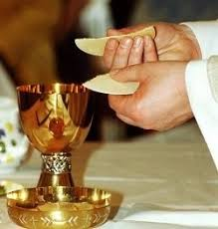
A może teraz wspólnie poszukajmy Jezusa z piosenką…
https://youtu.be/2Hy6imRJRgE
Narysujcie, gdzie znaleźliście Pana Jezusa….?
Będą to bardzo ciekawe odkrycia.
Powodzenia s.Julitta

